**機関誌『季刊　環境技術会誌』***媒体資料*



**廃棄物処理施設技術管理者のための情報誌**

●廃棄物処理施設技術管理者は、廃棄物処理法第 21条に規定される制度の下に活動します。

●技術管理者は、廃棄物処理施設の設置者・管理者の視点にたった任務を遂行いたします。

● 技術管理者は、生活環境の保全に係る地域社会とのコミュニケーションを大切にします。

● 技術管理者は、廃棄物処理施設が社会の持続ある発展に欠くことのできない施設であることを承知し、その適正な維持管理の任務を遂行してまいります。

● 技術管理者は、不断の努力をとおして知識・技術の研鑽、情報の交流を行ってまいります。

一般社団法人 廃棄物処理施設技術管理協会

***廃棄物処理施設の維持管理技術の専門情報誌***

**機関誌『季刊 環境技術会誌』の概要**

**現在の追跡情報**

○廃棄物処理施設の運営、維持管理に関する

　ソフト・ハードに関連する情報

○行政の動向（廃棄物処理法、関係法令の制定・改正、中央環境審議会各部会の動向）

○廃棄物分野における脱炭素､SDGs､地球温暖化化対策、資源・リサイクル対策の動向

○廃棄物処理施設における事故・安全管理、災害対策など

**特集のテーマ**

〇廃棄物専門誌として、廃棄物処理施設維持管理等に関する行政・新技術・安全衛生等　に関する情報について分析し「廃棄物処理施設技術管理者」等の実務に役立つ情報を編纂

**現在　常設している特別企画**

○巻頭言/巻頭コラム

○行政の動向（環境・廃棄物など）

○特論（廃棄物処理法・プラスチック資源循環法）

○廃棄物処理法入門者コーナー（Q&A）

○賛助会員のコーナー

○現場からの寄稿（JEMAレポートなど）

○海外の廃棄物事情（海外の廃棄物ニュースJICAの支援活動）

〇新聞の中のごみ、あんなことこんなこと

○廃棄物処理の戦後史　ほか

**編集委員**(＊委員長　＊＊副委員長)

宮脇健太郎*  明星大学理工学部総合理工学科

教授

荻原　正樹**　 ふじみ衛生組合　事務局長

香川　智紀 　 (公社)全国産業資源循環連合会

　調査部長

河邊　安男 　(一財)日本環境衛生センター

　元理事

田中　朝都　 (一社)日本環境衛生施設工業会

技術委員会委員長

谷川　昇 　 国立研究開発法人国立環境研

究所　客員研究員

山﨑　慶一 　(一社)環境衛生施設維持管理業

協会　技術部出版グループ代表

森　智志 (一社)日本廃棄物コンサルタント協会　技術部会委員

**都道府県別会員数**

|  |  |  |  |
| --- | --- | --- | --- |
| 都道府県 | 会員数 | 都道府県 | 会員数 |
| 北海道 | 129 | 滋賀県 | 26 |
| 青森県 | 42 | 京都府 | 29 |
| 岩手県 | 57 | 大阪府 | 48 |
| 宮城県 | 66 | 兵庫県 | 68 |
| 秋田県 | 56 | 奈良県 | 20 |
| 山形県 | 37 | 和歌山県 | 26 |
| 福島県 | 68 | 鳥取県 | 12 |
| 茨城県 | 105 | 島根県 | 34 |
| 栃木県 | 30 | 岡山県 | 59 |
| 群馬県 | 33 | 広島県 | 52 |
| 埼玉県 | 67 | 山口県 | 41 |
| 千葉県 | 75 | 徳島県 | 16 |
| 東京都 | 131 | 香川県 | 33 |
| 神奈川県 | 68 | 愛媛県 | 29 |
| 新潟県 | 85 | 高知県 | 16 |
| 富山県 | 19 | 福岡県 | 94 |
| 石川県 | 30 | 佐賀県 | 19 |
| 福井県 | 13 | 長崎県 | 26 |
| 山梨県 | 28 | 熊本県 | 26 |
| 長野県 | 50 | 大分県 | 15 |
| 岐阜県 | 41 | 宮崎県 | 24 |
| 静岡県 | 93 | 鹿児島県 | 27 |
| 愛知県 | 86 | 沖縄県 | 28 |
| 三重県 | 36 | 合計 | 2213 |

令和４年10月現在(団体会員は3人でカウント)

雑誌の名称：『**環境技術会誌**』

創　　　刊：1974(昭和49)年9月22日

本誌の体裁：A4版、ヨコ組2段

構成頁数：本文平均９０頁、白黒

発行人：一般社団法人 廃棄物処理施設技術管理協会

　　　　　　会長　柳井　薫

発行回数：年４回（4月、7月、10月、1月）

発行部数：２,300部（令和４年１月現在）

掲載内容：廃棄物処理施設の維持管理に関する技術、行政情報、調査、研究、事例等

**参考資料　読者層関連情報**

**会員の業種別割合**

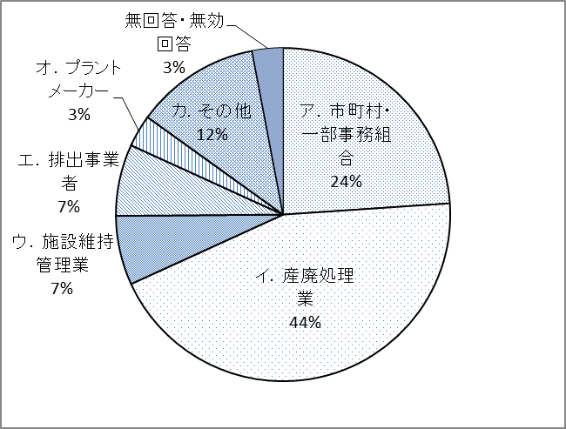

**会員の年齢構成**

**広告掲載対象企業**

廃棄物処理施設メーカー、分析機器メーカー、施設の設備・保守・点検機材メーカー、維持管理業、コンサルタント業、一般廃棄物・産業廃棄物の収集運搬・処理業、リサイクル関連業、環境報告・環境活動等の情報発信企業

**会員の獲得に努めます**

当協会の会員は、廃棄物処理法第21条に規定される廃棄物処理施設技術管理者およびその資格者また当協会の活動にご賛同いただいた方々で構成されています。当協会への入会は随時可能ですが、特に、(一財)日本環境衛生センターが主催する廃棄物処理施設技術管理士の講習でその資格を取得された時に入会をお勧めいたしております。他、随時廃棄物処理施設を設置している市町村、産業廃棄物の排出事業所、処理業者のかたがたに向けてご入会のご案内を行っております。

グラフは「廃棄物処理施設の技術管理者に関する実態調査報告書 平成24年3月～9月」より

お申込みは、本様式をFAX **03-6450-0986**あて送信ください

**◆「季刊 環境技術会誌**」【新規】広告申込書 **◆**

・ご希望の掲載場所を表中の記号Ａ～Fに○印でご指示ください。

・年間ご契約の場合、１０％引きとなります。

１回契約、年間契約の別を、表中に　☑チェックマークでご指示ください。

・１回契約は、ご希望の掲載号をご指示ください。　　　　　（　　月）号

・当協会の会員各位は会員割引がございますので、会員番号をお知らせください。

・原稿は、完全版下でご提供ください。また、カラー刷りご希望の場合はご相談ください。

**広告の掲載区分と料金**（白黒刷り）表B～Cは、現在、既ご契約社様と、継続交渉中です。

|  |  |  |  |
| --- | --- | --- | --- |
| 料金**（税込み）**  掲載場所 | **１回契約** | | **年間契約**  （１０％割引） |
| 通常料金（参考） | **会員料金** |
| **Ａ**表4（裏表紙）  但し、7月号、10月号のみ空きあります | 200,000円 | **160,000円** | 左欄の該当料金の4回分の１０％を割り引きます。 |
| **~~Ｂ~~**~~表2（表紙の裏全面）~~  **~~Ｃ~~**~~表3（裏表紙の裏全面）~~ | ~~120,000円~~ | **~~100,000円~~** |
| **D**後付  （裏表紙裏頁の対向以降の頁） | 100,000円 | **80,000円** |
| **E**本文1頁  （本文中の任意の頁） | 80,000円 | **60,000円** |
| **F**本文1／2頁（本文中の  任意頁の半分サイズ） | 50,000円 | **40,000円** |

**お申込法人名、ご担当、ご連絡先等**

|  |  |  |  |  |
| --- | --- | --- | --- | --- |
| 団体・法人名： |  | | (会員の場合は)  会員番号： |  |
| 所　在　地： |  | | | |
| 団体、法人の場合ご担当者のお名前： | |  | | |
| ご　所　属： |  | | | |
| E-ｍａｉｌ： |  | | | |
| お電話番号： |  | | ＦＡＸ： |  |

一般社団法人廃棄物処理施設技術管理協会機関誌『季刊　環境技術会誌』の広告掲載については、上のとおり申し込みます。　　　　　　　　　　　　　　　　　　令和　　年　　月　　日

【あて先】一般社団法人廃棄物処理施設技術管理協会

編集担当　古澤　真澄、清水 久美子

〒143-001東京都大田区大森北4-8-1　ユアサ大森ビル6階

E-mail　gikankyo-info01@jaem.or.jp

電話　03-6450-0981　FAX　03-6450-0986